**21.04 wtorek**

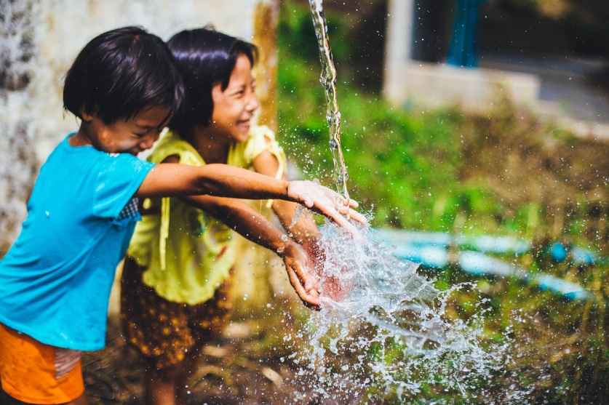

**Zadanie 1**

**„Ile wody nam ucieka?” zabawa badawcza.**

*Rodzic czyta dziecku zagadkę.*

Co mam na myśli? To substancja, bez której nikt z nas nie mógłby żyć. Jest potrzebna nie tylko ludziom, lecz także zwierzętom i roślinom. Występuje na całej kuli ziemskiej, ale tylko niewielka część nadaje się do spożycia przez ludzi. Poprzez proces parowania i skraplania jej część do nas wraca.

Odpowiedź:

**WODA**

*Rodzic prosi dziecko o napisanie zaprezentowanego wyrazu, lub ułożenie go z literek, które znajdują się w alfabecie ruchomy.*

*Następnie Rodzic zaprasza dziecko do łazienki, odkręca kran w taki sposób, by woda* ***kapała***

*po kropelce do podstawionego naczynia. Prosi dziecko, by oszacowało, ile wody może w ten sposób wylać się z kranu do naczynia podczas trwania zajęć/zabawy/ oglądania bajki. Swoje szacunki dziecko zaznacza flamastrem. Rodzic nastawia zegarek, by wiedzieć, ile czasu minęło od odkręcenia kranu.*

**Zadanie 2**

**Zajęcia umuzykalniająco – taneczne**: nauka piosenki „Ziemia – wyspa zielona”. Dziecko poznaje słowa i melodię piosenki.

<https://www.youtube.com/watch?v=-ZQTnkXpcCA>

*Po wysłuchaniu piosenki kontynuuj z dzieckiem zabawę badawczą* ***„Ile wody nam ucieka?”***

*Rodzic sprawdza na zegarku, ile czasu upłynęło od rozpoczęcia eksperymentu. Tłumaczy*

*dziecku, jak długo kapała woda, porównując ten czas np. do czasu trwania posiłku. Rodzic*

*zaprasza dziecko do łazienki, by sprawdzić, czy udało im się poprawnie oszacować ilość*

*wody, która zebrała się w naczyniu. Rodzic prosi dziecko, by zmierzyło ilość wody np.*

*szklanką, łyżką, filiżanką. Rozmawia z dzieckiem o tym, że niedokręcony kran, zepsuta*

*uszczelka itp. powodują marnowanie wody. Aby tego uniknąć, trzeba dokręcać krany,*

*zakręcać wodę podczas mycia zębów, brać krótkie prysznice, zamiast przesiadywać w wannie.*

**Zadanie 3**

Przyjrzyj się ilustracjom. Pokoloruj zieloną kredką ramkę ilustracji, na której Adam pamiętał

o konieczności oszczędzania energii. Otocz pętlami fragmenty ilustracji, które na to wskazują.

Odszukaj 7 innych różnic między obrazkami i postaw przy nich znak X.

KARTA PRACY 2a, cz4 (tylko)



* W książeczce **PLAC ZABAW „Kropki, kreski i literki” karta 24.**

Uwaga! Możesz narysować zebrę jeżeli w tym momencie nie masz plasteliny.

Na odwrocie rysuj zebrę po śladzie.

**Miłego dnia!!!**